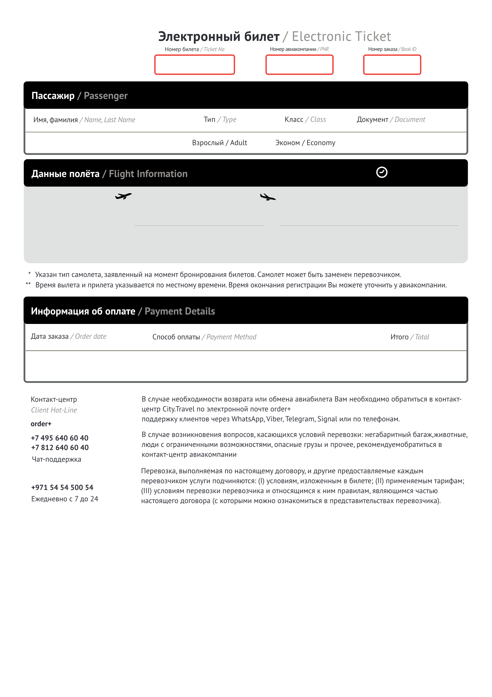

**6837571@city.travel**

Банковская карта

Blue Bird Airways по тел.: +302810336326

6837571@city.travel в свободной форме, в чат-

**4662 CZK**

31.03.2023 13:35

**BZ-462**

**Blue Bird Airways**

*Boeing 737*

зарегистрированный багаж 20 кг

**PRG**

***Вацлав Гавел***

Прага, Чехия

**17:05 30 апр 2023\*\***

*До центра города 24 км*

**TLV**

***им. Давида Бен-Гуриона***

Тель-Авив, Израиль

**14:00 30 апр 2023\*\***

*Регистрация до 13:00\*\**

**6837571**

**6377135366997**

**YT5D18**

**GA557734**

**4 ч 05 мин в пути**

**YUHOVA MARIIA** 02.11.1983